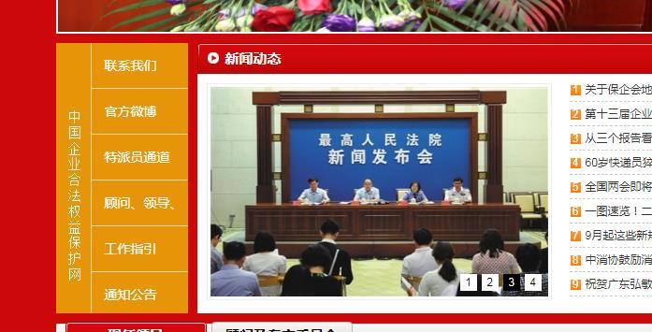

1. “特派员通道”改为“工作人员通道”
2. 点进去是后期我们在后台上传的各种文件，可点击进行下载。

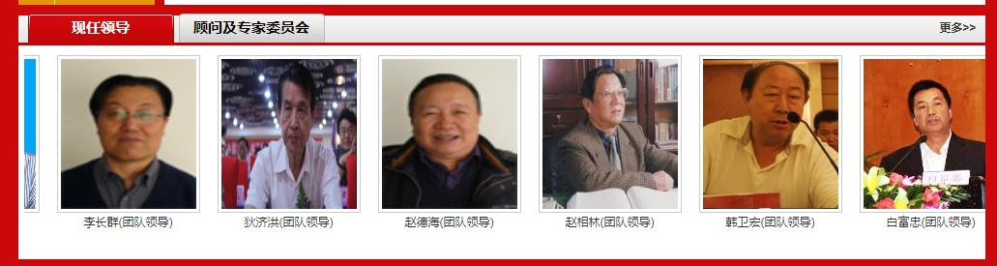

1. “现任领导”改为“各届论坛合影”。（因为大合影都是横版的，图片尺寸要做成横版的。文字描述要保留。图片从右向左循环展示）。
2. “顾问及专家委员会”改为“活动精彩瞬间”。（图片从右向左循环展示）

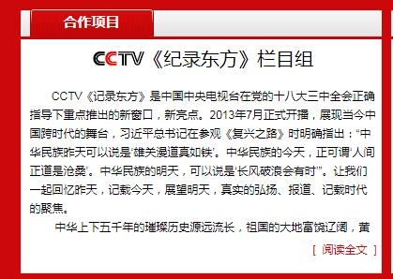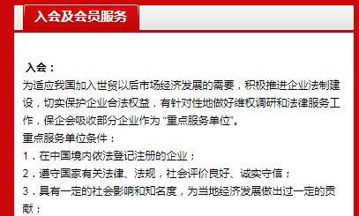

1. “入会及会员服务”的样式按照“合作项目”做。（展示部分内容，点击右下角“阅读全文”进入页面查看全文）
2. 入会及会员服务这个模块的名称要改，目前还没确定改成什么，后期我们自己在后台改。

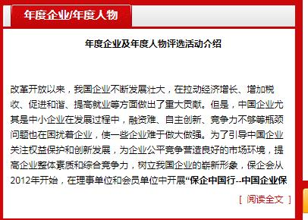

这个模块的名称要改，目前还没确定改成什么，后期我们自己在后台改。

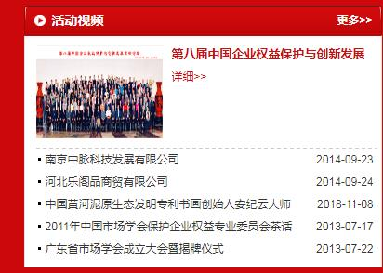

视频文件直接从后台上传，而不是通过分享链接的形式。

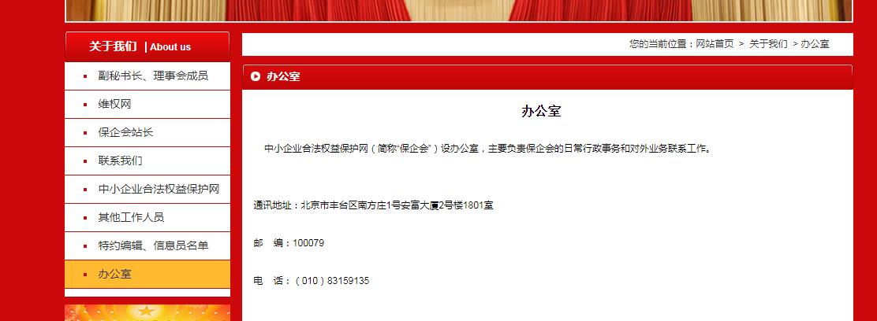

1.“副秘书长、理事会成员”改为“副秘书长、理事会单位”

2.“特约编辑、信息员名单”改为“理事会成员”

3.“其他工作人员”改为“办公室及其他工作人员”

4.“办公室”改为“领导、顾问及专家”

网站颜色：按照老网站的颜色制作。

网站样式：除了上面我写出的部分进行调整，其他不变。

所有的标题名称需要做成后期我们可以自己在后台进行修改的。